**MATEMATIKA**

**Upam, da nisi imel/a težav z nalogami v delovnem učbeniku.**

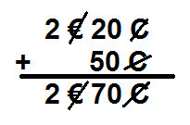 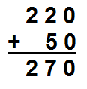 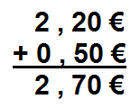

Lahko si pomagaš tudi tako, da posebej sešteješ € in cente in potem cente (če jih je vsaj 100) spremeniš v evre.

**Upam, da ne boš imel težav in boš uspešno rešil tudi podobne naloge v Računanje je igra na straneh 37 in 38.**

**SLOVENŠČINA**

Vstopili smo v veseli december. Danes bomo pogledali eno najlepših zgodb, ki nas vpelje v praznično razpoloženje. Kristina Brenk je priznana mladinska pisateljice (22. 10. 1911 – 20. 11. 2009), dolgoletna urednica pri Mladinski knjigi ter prejemnica številnih priznanj in nagrad ter uvrščena na častno listo Hansa Christiana Andersena.

Najprej preberi zgodbo:

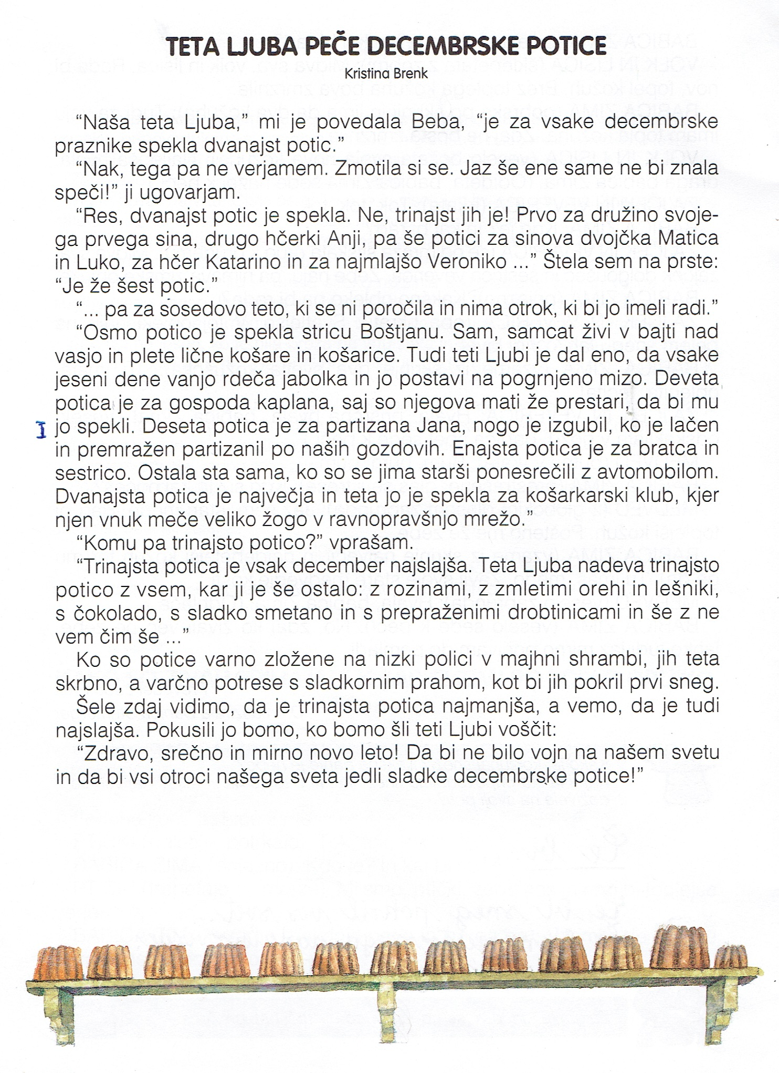

**Reši križanko. Če se ti zatakne, ponovno preberi berilo na strani 56.**

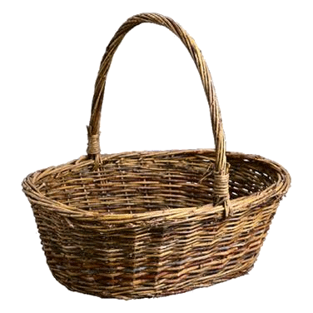

košara

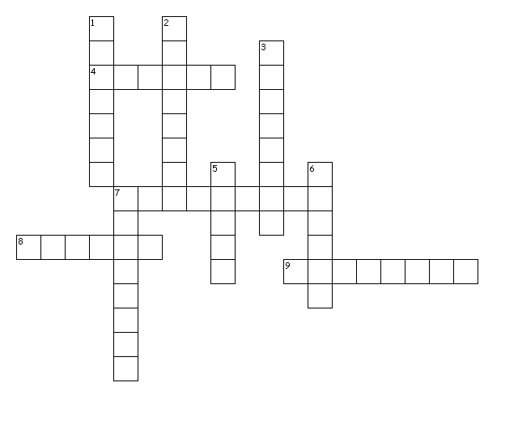

vnuk, košarka



kajža

bratec in sestrica



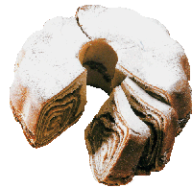

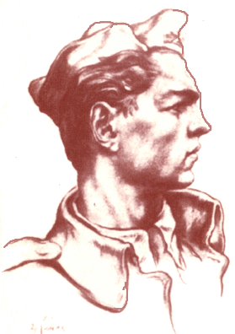

Sličice ob križanki so v zvezi z berilom. V okvirčke **vpiši ustrezno besedo**, nato pa sestavi **zanimive povedi, ki ne bodo** v zvezi z berilom. **Povedi zapiši v domači zvezek.** Saj veš: NALOGO NAPIŠI LEPO!

partizan

potica

**Vodoravno:**

4. Posušene grozdne jagode

7. Največja potica

8. Pecivo, ki ga je za praznike pekla teta Ljuba

9. Borec, ki se je boril proti okupatorju

**Navpično:**

1. Prostor, kjer so bile spravljene potice

2. Ime pisateljice Brenk

3. Število potic, ki jih je spekla teta Ljuba

5. Drug izraz za kočo, kajžo

6. Mlajši duhovnik

7. Mesec, ko so se pekle potice

GUM – Teamsi

NIT

V učbeniku si na straneh 40 in 41 poglej sistem centralne napeljave. Če jo imate tudi doma, se dogovori s starši, da ti jo pokažejo.

Sistem centralnega ogrevanja si bomo pogledali tudi v šoli.

Prepiši v zvezek:

CENTRALNO OGREVANJE

Sistem centralnega ogrevanja je zaprt sistem. To pomeni, da voda nenehno kroži po sistemu. V peči se voda segreje in po ceveh potuje do radiatorjev. Tu se toplota oddaja v prostor, zato se voda ohlaja. Ohlajena voda zopet potuje do peči, kjer se ponovi postopek.

Fizikalno pravilo:

Telo z višjo temperaturo oddaja toploto telesu z nižjo temperaturo!

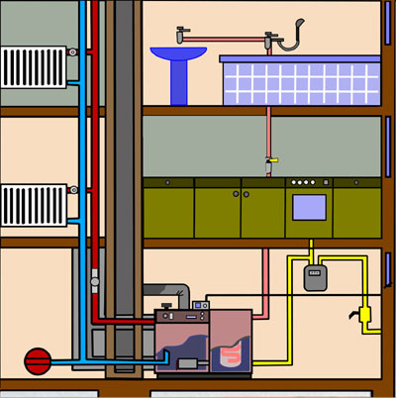

NEMŠČINA

<https://arnes-si.zoom.us/j/94411418523>



